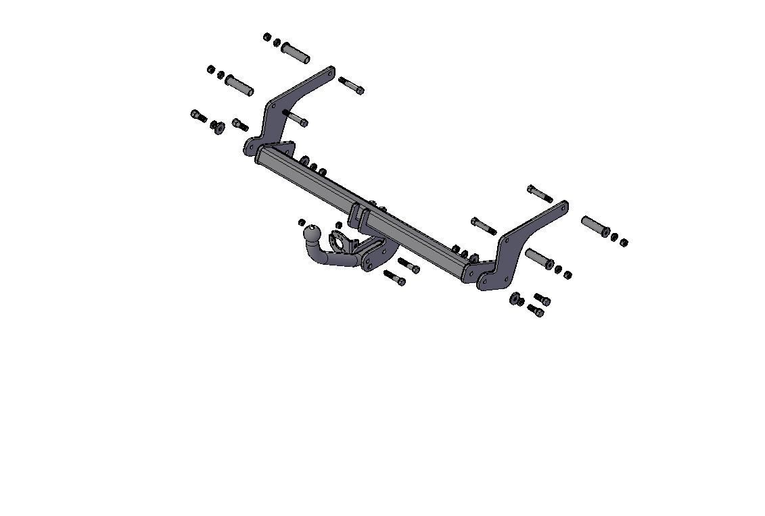
*Подрозетник
Кронштейн боковой
2 шт.
*Болт М12х1,25х80 (8,8)
*Гайка М12х1,25 (8) самостоп.
2шт.
*Болт М10х90 (8,8)
*Втулка с шайбой 10х30
*Шайба 10.65Г
*Гайка М10 (8) 4шт.
*Болт М10х35 (8,8)
*Шайба 10х24
*Шайба 10.65Г
*Гайка М10 (8)
2шт.
*Болт М10х35(8,8)
*Шайба 10х24
*Шайба 10.65Г
2шт.
Балка ТСУ
Отверстие А

Рис.1 Устройство тягово-сцепное УТС 9040.
Примечание: детали, помеченные * входят в пакет комплектующих
4. монтаж на автомобиль
Работу по монтажу УТС рекомендуется проводить в условиях станций технического обслуживания или автосервиса
  - Снять запасное колесо, снять глушитель с резиновой подвески (в задней части а/м), снять термозащиту.
  - Со стороны багажного отделения из боковых наружных полок лонжеронов удалить пластиковые заглушки (при наличии). Очистить штатные отверстия в боковых внутренних полках лонжеронов от закрывающей их ленты.
  - Закрепить боковые кронштейны УТС к лонжеронам а/м болтами М10х90,гайками М10 (под гайки подложить шайбы 10.65.Г). Внутрь лонжеронов установить втулки с приваренными шайбами 10х30. Крепеж не затягивать.
  - Установить балку УТС, закрепив ее к боковым кронштейнам болтами М10х35, гайками М10 (под гайки подложить шайбы гроверные 10.65Г, и шайбы 10 и под болты, вкручиваемые в вварные гайки - шайбы гроверные 10,65Г и шайбы 10). Крепеж не затягивать.
(Внимание! При установке балки УТС на полноприводный вариант автомобиля - балку тянуть назад по ходу а/м и в таком положении затягивать крепеж боковых кронштейнов.)
  - Внимание! Сцепной шар должен располагаться строго вдоль продольной оси автомобиля.
  - Произвести затяжку крепежа, предварительно смазав резьбу любой консистентной смазкой.
- Момент затяжки М10 – 4,4…5,6 кгсм
  - Закрепить сцепной шар к кронштейнам шара болтами М12х1,25х80 и гайками М12х1,25 самостоп.
Внимание: после 4-х кратного применения самостопорящиеся гайки необходимо заменить на новые!
Произвести затяжку крепежа, предварительно смазав резьбу любой консистентной смазкой
- Момент затяжки М12 самостоп.- 8,0…10,0 кгсм
4.8. Установить на место термозащиту , глушитель и запасное колесо.
4.9.Подсоединить провода УТС к электропроводке автомобиля (в условиях автосервиса).
4.10.Подключить аккумуляторную батарею и проверить действие приборов освещения и световой сигнализации прицепа.
- правила эксплуатации и технического обслуживания.
  - Техническое обслуживание УТС заключается в периодическом осмотре болтовых креплений УТС к автомобилю и крепления приборов электрооборудования. Подтяжку болтовых соединений УТС проводить при техническом обслуживании автомобиля.
  - Если автомобиль эксплуатируется без прицепа, необходимо сцепной шар покрыть защитной смазкой или надеть защитный колпак. При сцепке прицепа с а/м шар должен быть смазан консистентной смазкой.
  - После фиксации сцепной головки прицепа на шаре, осуществить страховочную связь автомобиля с прицепом, используя отверстие А в правом кронштейне шара УТС. Категорически запрещена эксплуатация прицепа без установленных страховочных цепей (тросов).
  - Не допускается буксировка прицепов полной массой более 1200 кг и со скоростью, превышающей 90 км/час.
6. ГАРАНТИЙНЫЕ ОБЯЗАТЕЛЬСТВА
  - Предприятие изготовитель гарантирует безотказную работу УТС в течение 12 месяцев со дня продажи в торговой сети при условии его эксплуатации в полном соответствии с настоящим руководством.
Предприятие не несёт ответственность за безопасность и надёжность работы УТС при внесении потребителем изменений в его конструкцию.
  - Рассмотрение претензий к продукции производится при наличии отметки о продаже, заверенной штампом организации, продавшей УТС и подписью продавца.
Этикетку предприятия-изготовителя на УТС сохранять до окончания гарантийного срока.
  - Изготовитель оставляет за собой право на изменение конструкции ТСУ, поэтому некоторые изменения, не ухудшающие его прочностные и потребительские качества, могут быть не отражены в настоящем руководстве
  - Претензии направлять по адресу: 424007, г. Йошкар-Ола, Республика Марий Эл, ул. Строителей, 56А.

свидетельство о приёмке
УТС 60062 изготовлено в соответствии с техдокументацией, проверено ОТК и признано годным к эксплуатации.

свидетельство о продаже
(заполняет продавец)
Продано
(наименование торговой организации, адрес)
Дата продажи Подпись
(число, месяц, год) (продавец)

Штамп организации, продавшей УТС

www.region12-avto.ru

УЧРЕЖДЕНИЕ ОШ-25/6

УСТРОЙСТВО ТЯГОВО-СЦЕПНОЕ утс 60062
РЕНО ДАСТЕР

паспорт

(руководство по установке и эксплуатации)
Устройство тягово-сцепное УТС 60062 (далее УТС) предназначено для шарнирной сцепки легковых автомобилей Рено Дастер (2WD, 4 WD) с 2011 г.в. (сборка Россия) с буксируемым прицепом полной массой до 1200 кг.
Технические характеристики УТС соответствуют требованиям Правил ЕЭК ООН №55 (п. 25 Приложения 9 к Техническому регламенту "О безопасности колесных транспортных средств" (пост. правительства №720 от 10.09.2009 г.)
1. технические данные
- Класс и тип сцепного устройства | А50-Х (шаровой наконечник)
- Диаметр сцепного шара, мм | 50
- Допустимая полная масса буксируемого прицепа, кг | 1200
- Параметр D, не более, кН | 7,2
- Параметр S (максимальная вертикальная нагрузка), кг | 60
- Масса ТСУ, кг | 17,1±0,5
- комплект поставки
2.1 УТС 60062 в сборе (рис.1) | 1 шт.
2.2 Пакет с комплектующими (см. рис.1) | 1 шт.
Защитный колпак | 1 шт.
2.3 Паспорт (руководство по установке и эксплуатации) | 1 шт.
- требования по технике безопасности
- Перед монтажом УТС необходимо установить автомобиль на эстакаде или на смотровой яме, отсоединить аккумуляторную батарею, автомобиль затормозить стояночным тормозом, под колёса положить упоры (башмаки).
- Работу по монтажу должны производить два человека, соблюдая меры предосторожности.

